Megnyitotta első magyarországi üzletét az Alensa
Első magyarországi üzletét nyitotta meg a napokban az Alensa Optika, amely több mint 40 webáruházat működtet 31 országban, és Csehország, valamint Szlovákia mellett immár a magyar vásárlók számára is különféle digitális megoldásokat kínáló, hagyományos üzletben teszi elérhetővé prémium minőségű szemüveg- és kontaktlencse kínálatát. Az Alensa jelenleg a három legnagyobb online kontaktlencse- és szemüveg kereskedő között szerepel Európában. A megnyitó alkalmából számos média képviselője, influenszerek és stylistok gyűltek össze egy exkluzív eseményen.
A bemutatóterem több mint 4000 különböző szemüvegkeretet vonultat fel helyben, miközben a digitális platformján keresztül további 17 000 modell érhető el virtuális próbával. „Az Alensa a 21. század optikája" – nyilatkozta Tóth Róbert, az Alensa Optika magyarországi vezetője.
Az Alensa története
Az Alensa egy kis dél-csehországi lakásból indult. Az egyik tulajdonos, Radek Hejl nehéz körülmények között nőtt fel, családja gyakran küzdött a megélhetésért. A jó minőségű dioptriás szemüvegek beszerzése szinte elérhetetlen luxusnak számított akkoriban. Hejl az egyetemen találkozott Jaromír Kijonkával, aki nemcsak barátja, hanem üzlettársa is lett. Ekkor született meg az ötlet, amely később életük küldetésévé vált: jó minőségű szemüvegkereteket és lencséket biztosítani elérhető áron a széles közönség számára. Ennek szellemében készülnek azóta az Alensa saját márkái, a Crullé, a Kimikado és a Marisio.
A cég jelenleg több mint 40 webáruházat üzemeltet 31 európai országban, valamint jelen van az Egyesült Arab Emírségekben is. A vállalat, amely Európa három legnagyobb online kontaktlencse-és szemüveg kereskedőjének egyike, kizárólag eredeti termékeket forgalmaz hivatalos forgalmazóktól. Tóth Róbert, az Alensa magyarországi vezetője elmondta: „A budapesti üzlet megnyitása fontos lépés volt számunkra. Ez az első, de biztosan nem az utolsó fizikai jelenlétünk Magyarországon." Hozzátette, hogy a háromszintes magyarországi bemutatóterem jelenleg a legnagyobb egész Európában.
Innováció és vásárlói élmény a 21. század optikájában
A budapesti üzlet különlegessége, hogy a teljes online kínálat elérhető a helyszínen digitális kioszkokon keresztül, a vásárlók QR-kódok segítségével azonnal hozzáférhetnek a termékek részletes információihoz, valamint látásvizsgálatra is foglalhatnak időpontot. Az üzletben három optometrista végzi a vizsgálatokat, 0,01 század dioptria pontossággal tudják meghatározni az ideális korrekciót. Az üzlet az online áruházzal megegyező árakat kínál, így a vásárlók a személyes szolgáltatás előnyeit élvezhetik az e-shop kedvező árai mellett.
Az International Myopia Institute szerint 2050-re a világ népességének mintegy 50%-át érintheti a rövid- és távollátás problémája, főként életmódbeli tényezők miatt.
Egy izgalmas este hazai hírességekkel
A nyitóesten résztvevő vendégek első kézből tapasztalhatták meg az Alensa különleges szolgáltatásait. Az élőzenei program és DJ mellett látásvizsgálaton vehettek részt a legmodernebb eszközökkel felszerelt vizsgálóhelyiségekben. Az esemény profi sminkesei személyre szabott tanácsokkal látták el a vendégeket azzal kapcsolatban, hogy a szemüvegviseléshez és kontaktlencse-használathoz milyen smink illik.
Az este vendégei között volt Pataki Zita, Som-Balogh Edina, Balogh Eleni és Weisz Fanni is, akik elsőként próbálták fel az a legújabb szemüveg és napszemüveg kollekciókat. A vendégek különleges emlékként egy Sketchie robot által készített egyedi portréval térhettek haza.
További információk:Alensa Optika1062 Budapest, Andrássy út 47., (Oktogon)www.alensa.hu
Sajtókapcsolat:
- Győri Ildikó, account manager
- ArvaliCom
- ildiko.gyori@arvalicom.hu
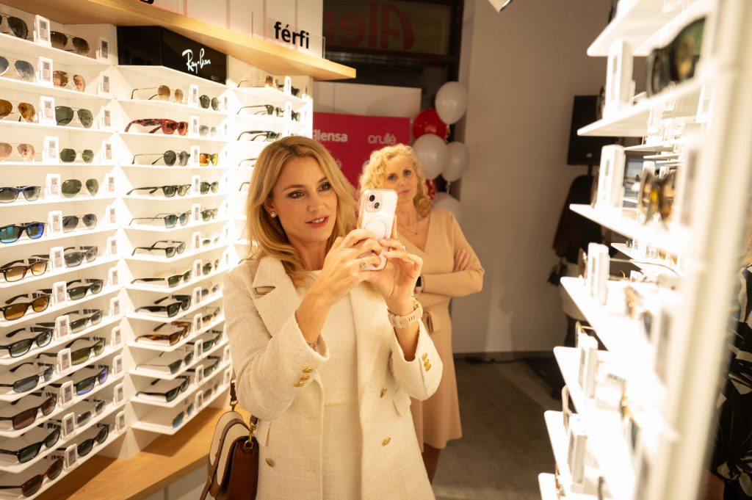 | © Alensa Optika
 | © Alensa Optika
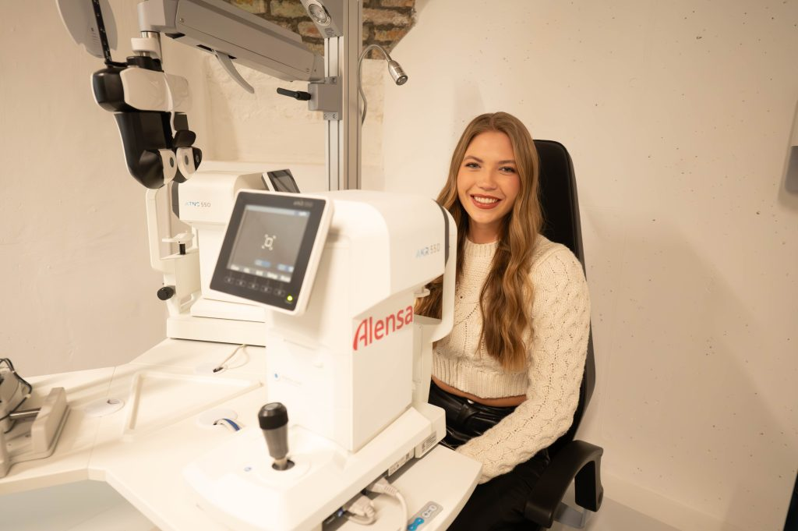 | © Alensa Optika
 | © Alensa Optika
Eredeti tartalom: Alensa Optika
Továbbította: Helló Sajtó! Üzleti Sajtószolgálat
Ez a sajtóközlemény a következő linken érhető el:

